TRƯỜNG ĐẠI HỌC CÔNG NGHỆ SÀI GÒN

**KHOA CÔNG NGHỆ THÔNG TIN**

---oOo---

**LUẬN VĂN TỐT NGHIỆP**

*Tên đề tài:*

**XÂY DỰNG WEBSITE BÁN VÉ SỰ KIỆN**

Người hướng dẫn: **Trần Vũ Hoàng Ưng**

Sinh viên thực hiện: **Võ Minh Thuận**

TP. HỒ CHÍ MINH – NĂM 2025

Mục lục

Mục lục ảnh

Chương 1: **Giới thiệu**

* 1. Đặt vấn đề

- Trong thời đại kỹ thuật số hiện nay, các loại hình sự kiện như hội thảo, concert, workshop, triển lãm và thể thao ngày càng phát triển mạnh mẽ. Để đáp ứng nhu cầu tham gia của người dùng, các tổ chức thường triển khai hoạt động bán vé thông qua đại lý hoặc các kênh mạng xã hội. Tuy nhiên, những hình thức này vẫn tồn tại nhiều hạn chế như thiếu tính minh bạch trong phương thức thanh toán, khó quản lý, và chưa mang lại trải nghiệm mua vé thuận tiện, đa dạng cho người dùng.

-Vì vậy, việc xây dựng một website bán vé sự kiện là cần thiết nhằm cung cấp cho người dùng một nền tảng mua vé nhanh chóng, ổn định, minh bạch và đồng thời đáp ứng được nhu cầu đa dạng trong sự lựa chọn cho người mua . Đồng thời hỗ trợ nhà tổ chức trong việc quản lý vé, khách tham dự và theo dõi hoạt động bán vé một cách hiệu quả.

* 1. Những thách thức cần giải quyết (đang hoàn thành…)
  2. Phạm vi thực hiện.

Nội dung thực hiện:

Xây dựng website bán vé sự kiện là giải pháp cung cấp cho người dùng có thể lựa chọn được sự kiện phù hợp và là nơi các tổ chức có thể dễ dàng tiếp cận khách hàng. Đồng thời là cầu nối an toàn giữa hai bên

* 1. Kết quả cần đặt.

|  |  |
| --- | --- |
| Kết quả đạt được | Tiêu chí đánh giá |
| Quản lý tài khoản | - Người dùng có thể đăng nhập và đăng ký tài khoản dễ  dàng, đặt lại mật khẩu, có chức năng quên mật khẩu, thay đổi thông tin cá nhân |
| Tìm kiếm sự kiện | - Người dùng có thể tìm sự kiện theo tên ,thể loại , thời gian hoặc khu vực  - Giao diện thân thiện, dễ sử dụng. |
| Mua vé và thanh toán trực tuyến | - Người dùng chọn loại vé và thanh toán trực tuyến qua cổng thanh toán. - Hệ thống tạm giữ vé trong thời gian giới hạn khi đang thanh toán. - Sau khi thanh toán thành công, vé điện tử được gửi qua email. |
| Quản lý vé và đặt hàng | - Người dùng xem được danh sách vé đã mua, thông tin giao dịch, mã vé. - Vé có thể được quét mã QR tại sự kiện để xác thực. - Hệ thống cập nhật trạng thái vé khi đã mua. |
| Quản lý sự kiện | - Nhà tổ chức có thể chỉnh sửa, cập nhật, xóa hoặc hủy các sự kiện của mình. - Có thể xem tình trạng bán vé, số lượng vé còn lại, doanh thu. - Không thể chỉnh sửa thông tin sự kiện đã được duyệt |
| Thống kê và báo cáo | - Nhà tổ chức xem doanh thu, số lượng vé đã bán, số vé còn lại. - Quản trị viên xem thống kê toàn hệ thống: tổng doanh thu, tổng số sự kiện, lượt người dùng. |
| Quản trị hệ thống | - Quản trị viên quản lý người dùng, nhà tổ chức, sự kiện, xử lý vi phạm. - Có quyền khóa/mở tài khoản, xóa sự kiện sai phạm. |
| Hiệu năng và chịu tải | - Đảm bảo thời gian phản hồi nhanh và chịu tải tốt nếu nhiều người truy cập vào cùng lúc.  - Đáp ứng được thời gian xử lý đồng thời |

Chương 2 Phương pháp thực hiện

2.1 Các hệ thống tương tự

Hiện nay tại Việt Nam có hai phổ biến cho việc bán vé sự kiện nay

1.Ticketbox

**Ưu điểm :**

Giao diện trực quan, thân thiện, dễ thao tác: phân loại sự kiện theo chủ đề, thời gian, địa điểm.

Cho phép đặt vé trực tiếp trên web, chọn số lượng vé và nhận mã QR qua email.

Có trang quản lý sự kiện riêng cho người tổ chức, cho phép tạo, chỉnh sửa, xem doanh thu.

Tích hợp đăng nhập tài khoản, thanh toán online và gửi vé tự động.

Thiết kế hiện đại, responsive tốt trên cả desktop và mobile.

**Nhược điểm:**

Quá nhiều thông tin và banner quảng cáo, có thể gây rối cho người dùng mới.

Một số thao tác (đăng ký sự kiện, thanh toán) cần nhiều bước chuyển trang

Hệ thống web chưa có tính năng “giữ chỗ tạm thời” (lock seat/time) rõ ràng

1. TicketGo

**Ưu điểm :**

Giao diện gọn, hiển thị thông tin sự kiện/địa điểm du lịch theo thẻ (card) trực quan.

Cho phép đặt vé nhanh mà không cần đăng nhập.

Có phần mô tả chi tiết, hình ảnh và đánh giá giúp người dùng dễ chọn sự kiện.

Tích hợp thanh toán online, gửi vé qua email tự động.

**Nhược điểm:**

Thiếu phần quản lý cho người tổ chức sự kiện (thiên về người mua vé).

Không có hệ thống quản lý vé, check-in QR hoặc theo dõi doanh thu.

2.2. Công nghệ sử dụng

****2.1.1. Framework NextJS****

**Next.js** là một framework mã nguồn mở được xây dựng dựa trên **React**, do **Vercel** phát triển và duy trì. Framework này hỗ trợ nhiều cơ chế hiển thị như **Server-Side Rendering (SSR)**, **Static Site Generation (SSG)** và **Client-Side Rendering (CSR)**, giúp tăng tốc độ tải trang và tối ưu công cụ tìm kiếm (SEO).  
Next.js được sử dụng rộng rãi trong các dự án web hiện đại nhờ tính linh hoạt, khả năng mở rộng và hiệu năng cao.

**Ưu điểm:**

Hỗ trợ **render phía server (SSR)** và **tạo trang tĩnh (SSG)**, giúp tăng hiệu suất và tối ưu SEO.

**Quản lý routing tự động**, giảm thời gian thiết lập và dễ bảo trì.

Cho phép **tích hợp API nội bộ** thông qua thư mục /api, thuận tiện cho việc phát triển ứng dụng full-stack.

Dễ dàng triển khai lên các nền tảng như **Vercel**, **Netlify**, hoặc **server Node.js** thông thường.

Hỗ trợ tốt các công cụ hiện đại như **TypeScript**, **Tailwind CSS**, **middleware** và **dynamic routes**, giúp tăng tốc quá trình phát triển.

**Hạn chế:**

Cần có **kiến thức về React và mô hình SSR/SSG**, điều này có thể gây khó khăn với người mới bắt đầu.

Việc **tối ưu cấu hình** có thể trở nên phức tạp đối với các dự án lớn hoặc có nhiều API.

Một số **chức năng serverless** bị giới hạn khi triển khai trên các nền tảng miễn phí (như Vercel).

**2.2.2 Supabase**

**Supabase** là một nền tảng **Backend-as-a-Service (BaaS)** mã nguồn mở được xây dựng dựa trên **PostgreSQL**, cung cấp các dịch vụ như cơ sở dữ liệu, xác thực người dùng (authentication), lưu trữ (storage) và API thời gian thực (Realtime API).  
Supabase giúp lập trình viên dễ dàng triển khai backend mà không cần xây dựng server truyền thống, từ đó tiết kiệm thời gian phát triển.

**Ưu điểm:**

Cung cấp **cơ sở dữ liệu PostgreSQL mạnh mẽ**, hỗ trợ tốt các truy vấn SQL phức tạp.

Tự động sinh ra **RESTful API và Realtime API** cho từng bảng dữ liệu, giúp giảm khối lượng lập trình.

Tích hợp sẵn **hệ thống xác thực người dùng (Auth)** với nhiều phương thức đăng nhập (Email, Google, GitHub,...).

Hỗ trợ **Realtime Database**, giúp cập nhật dữ liệu tức thời – phù hợp cho các ứng dụng như quản lý vé và đặt chỗ.

**Hạn chế:**

Khi sử dụng bản **cloud**, hệ thống vẫn phụ thuộc vào hạ tầng của Supabase, khó kiểm soát toàn bộ dữ liệu.

Một số **tính năng mở rộng** (Edge Functions, Storage policies) vẫn đang trong quá trình hoàn thiện.

2.3 Phân tích yêu cầu.

### ****2.3.1. Mô tả nghiệp vụ****

**- Khách hàng có nhu cầu tham gia sự kiện** sẽ truy cập vào website để xem thông tin về các sự kiện đang được tổ chức, chẳng hạn như hội thảo, buổi hòa nhạc, triển lãm, các khóa học, hoặc sự kiện thể thao. Họ có thể tìm kiếm sự kiện theo các tiêu chí như thể loại sự kiện, địa điểm, giá vé, và các thông tin khác.

- **Sự kiện** là nơi khách hàng có thể xem thông tin chi tiết về các sự kiện mà họ quan tâm, bao gồm mô tả sự kiện, thông tin về diễn giả, nghệ sĩ, lịch trình, số lượng vé còn lại, mức giá vé cho từng loại, và các thông tin quan trọng khác. Khách hàng có thể lựa chọn sự kiện phù hợp với nhu cầu của mình.

- **Khi khách hàng chọn sự kiện**, họ có thể mua vé ngay lập tức mà không cần phải thêm vào giỏ hàng. Để tiến hành mua vé, khách hàng phải đăng nhập vào tài khoản. Nếu chưa có tài khoản, họ có thể đăng ký tài khoản mới và đăng nhập để tiếp tục.

- Sau khi khách hàng chọn số lượng vé cần mua, hệ thống sẽ tạm khóa số vé đó trong thời gian giới hạn để đảm bảo không bị người khác mua trùng. Trong khoảng thời gian này, khách hàng cần hoàn tất quá trình thanh toán. Nếu quá thời gian giới hạn mà khách hàng chưa thanh toán, giao dịch sẽ tự động bị hủy và số vé bị khóa sẽ được mở lại để người khác có thể mua.

- Với **người tổ chức sự kiện**, họ có thể đăng ký tài khoản và tạo mới sự kiện trên hệ thống bằng cách cung cấp các thông tin như: tên sự kiện, mô tả, địa điểm, thời gian, danh mục và các loại vé. Sau khi tạo, sự kiện sẽ được gửi lên hệ thống chờ **quản trị viên duyệt** trước khi hiển thị công khai.

- Sau khi sự kiện được duyệt, nhà tổ chức có thể theo dõi **tình trạng bán vé**, số lượng vé còn lại, doanh thu từng sự kiện và danh sách khách hàng đã mua vé. Ngoài ra, họ có thể chỉnh sửa hoặc hủy sự kiện trước khi thời gian diễn ra bắt đầu.

- **Quản trị viên hệ thống** chịu trách nhiệm quản lý toàn bộ hoạt động của website, bao gồm: duyệt hoặc từ chối sự kiện do nhà tổ chức gửi lên, quản lý người dùng và nhà tổ chức, xử lý các báo cáo vi phạm, và theo dõi tình hình kinh doanh chung. Hệ thống cung cấp các báo cáo và thống kê tổng hợp về số lượng vé bán ra, doanh thu, số lượng sự kiện đang hoạt động, giúp quản trị viên nắm được hiệu quả vận hành của nền tảng.

2.3.2 Các quy trình nghiệp vụ (đang hoàn thành…)

2.3.3 Sơ đồ chức năng

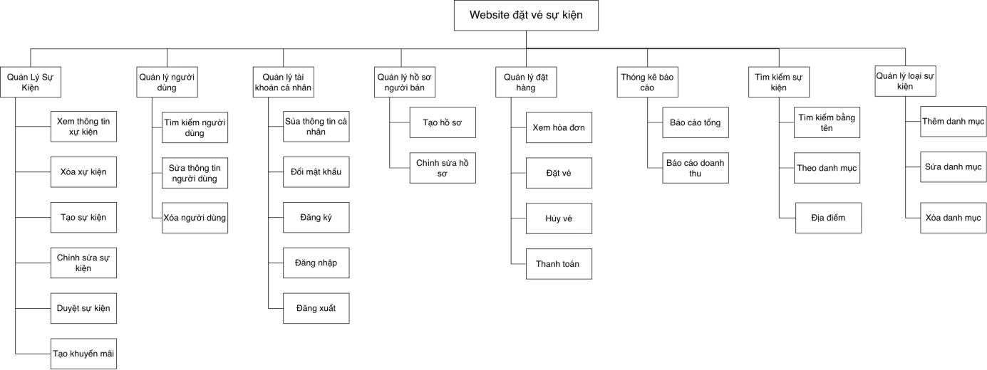

2.3.4 sơ đồ usecase tổng quát

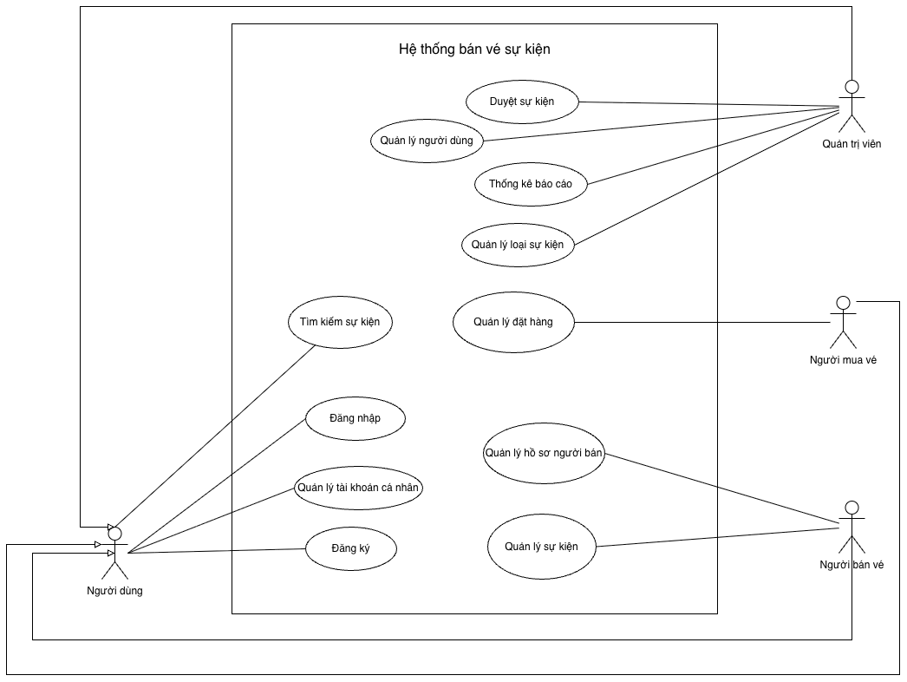

Chương 3

3.1 Mô hình dữ liệu

3.2 Mô hình xử lý

3.2.1 Usecase chi tiết

3.2.1.1 Usecase đăng ký

3.2.1.2 Usecase đăng nhập

3.2.1.3 Usecase đăng xuất